Москва, Графский пер. д.14 | Tel: (095) 744-00-99

Медиаконвертеры DMC-700SC DMC-815SC |  | 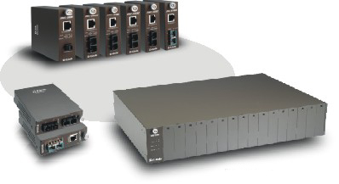
Описание  Медиаконвертер DMC-700SC: Этот медиаконвертер преобразует сигнал из стандарта 1000BASE-T Gigabit Ethernet на витой паре в сигнал стандарта 1000BASE-SX Gigabit Ethernet по многомодовому оптическому кабелю. Максимальная длина оптического кабеля: 2 км. Поддерживают 1 порт RJ-45 для витой пары и 1 порт для оптического кабеля (SC-коннектор).  Медиаконвертер DMC-810SC: Этот медиаконвертер преобразует сигнал из стандарта 1000BASE-T Gigabit Ethernet на витой паре в сигнал стандарта 1000BASE-LX Gigabit Ethernet одномодовому оптическому кабелю. Максимальная длина оптического кабеля: 15 км. Поддерживают 1 порт RJ-45 для витой пары и 1 порт для оптического кабеля (SC-коннектор). |  | Характеристики  - Один канал преобразования среды передачи между 1000BASE-T и 1000BASE-SX/LX  - Автоопределение скорости и автосогласование режима полного- или полудуплекса на порту для витой пары.  - Авто MDI-II и MDI-X  - Передача на полной скорости канала  - Индикаторы состояния на передней панели  - Может использоваться как отдельное устройство или устанавливаться в шасси.  - Горячая замена при установке в шасси.  Спецификация  - Индикаторы:  Питание  LINK/ACT  Размеры Корпуса: 120 x 88 x 25 мм.  Питание: 7.5V 1.5A  Внешний AC-адаптер питания  - Температура Эксплуатации 0 - 40 C  - Влажность 10 ~ 90% без конденсата  - Электромагнитное излучение: (EMI) - FCC Class B, VCCI Class B, CE Class B, C-Tick

Информация для заказа

Медиаконвертер DMC-700SC: 1 1000BASE-T порт, 1 100BASE-SX порт, разъем SC, многомодовый оптический кабель, максимальная длина 2 км.
Медиаконвертер DMC-815SC: 1 1000BASE-T порт, 1 100BASE-LX порт, разъем SC, одномодовый оптический кабель, максимальная длина 15 км.

